 | Teste de Matemática A
 | 2016 / 2017

Teste N.º 3
Matemática A

Duração do Teste: 90 minutos

11.º Ano de Escolaridade
Nome do aluno: __________________________________________ |  | N.º: ____ | Turma: ____

Grupo I

- Os cinco itens deste grupo são de escolha múltipla.
- Em cada um deles, são indicadas quatro alternativas de resposta, das quais só uma está correta.
- Escreva na sua folha de respostas apenas o número de cada item e a letra correspondente à alternativa que selecionar para responder a esse item.
- Se apresentar mais do que uma alternativa, a resposta será classificada com zero pontos, o mesmo acontecendo se a letra transcrita for ilegível.
- Não apresente cálculos nem justificações.

  - Sejam $α∈\left]0,\frac{π}{2}\right[$ e $β∈\left]\frac{π}{2},π\right[$. Qual das expressões designa um número positivo?

(A) $\sin\left(\frac{5π}{2}-α\right)\cos\left(π+β\right)$
(B) $\tan\left(π-α\right)\cos\left(\frac{3π}{2}+β\right)$
(C) $\cos\left(\frac{7π}{2}+α\right)\sin\left(β-π\right)$
(D) $\sin\left(2π-α\right)\tan\left(\frac{6π}{2}-β\right)$

  - Considere, num referencial o.n. $Oxyz$, o plano $γ$ de equação $x+2y+2z-1=0$ e a reta $r$ de equação: $\left(x,y,z\right)=\left(1,-1,-1\right)+k\left(-2, 1, 1\right),k∈R$
Qual das equações é uma equação cartesiana de um plano perpendicular a $γ$ e que contém a reta $r$?
(A) $-2x+y+z=0$
(B) $x-y-z=0$
(C) $2x-z=0$
(D) $-y+z=0$

  - Num referencial ortonormado, considere os vetores $\vec{u}\left(-1, 3\right)$ e $\vec{v}\left(2,-1\right)$. Qual das afirmações é verdadeira?

(A) $\left(\vec{u}-\vec{v}\right)∙\left(\vec{u}+\vec{v}\right)=5$
(B) $\left(\vec{u}-\vec{v}\right)∙\vec{v}=10$
(C) $\vec{u}∙\left(\vec{u}+\vec{v}\right)=-5$
(D) $\vec{u}∙\vec{v}=5$
  - Uma sucessão $\left(u_{n}\right)$ é definida por $\left\{\begin{aligned}u_{1}=a \\ u_{n+1}=\frac{1-u_{n}}{2},∀n≥1\end{aligned}\right.$, com $a∈R$.
Qual das expressões representa $u_{n+2}$ escrito em função de $u_{n}$, para todo $n≥1$ ?
(A) $\frac{1-u_{n}}{2}$
(B) $\frac{1+u_{n}}{2}$
(C) $\frac{1+u_{n}}{4}$
(D) $\frac{1-u_{n}}{4}$

  - Seja $\left(a_{n}\right)$ uma progressão aritmética tal que $a_{1}=-23$ e $r=2$. Qual é o menor valor de $n$ para o qual se tem $S_{n}>0$, onde $S_{n}$ representa a soma dos $n$ primeiros termos de $\left(a_{n}\right)$?
(A) 22
(B) 23
(C) 24
(D) 25

Grupo II

Nas respostas aos itens deste grupo apresente o seu raciocínio de forma clara, indicando todos os cálculos que tiver de efetuar e todas as justificações necessárias.
Atenção: Quando para um resultado não é pedida a aproximação, pretende-se sempre o valor exato.
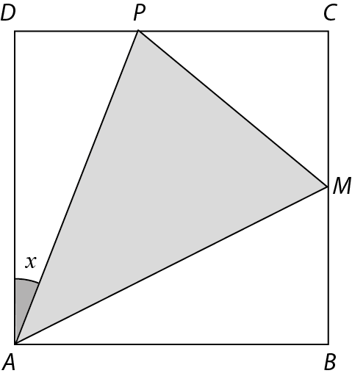
- Na figura está representado um quadrado $[ABCD],$ de lado 2.
O ponto $P$ desloca-se sobre o lado $[CD]$. O ponto $M$ é o ponto médio de $[BC]$. Para cada posição do ponto $P$, seja $x$ a amplitude do ângulo $PAD \left(x∈\left[0, \frac{π}{4}\right]\right)$.

  - Mostre que a área do triângulo $[AMP]$ é dada, em função de $x$, por $f\left(x\right)=2-\tan{x}$.

  - Seja $α∈\left[0,\frac{π}{4}\right]$ tal que $\cos\left(\frac{π}{2}+α\right)=-\frac{1}{3}$. Determine o valor de $f\left(α\right)$. Apresente o resultado com o denominador racionalizado.

  - Determine o valor de $x$ para o qual a área do triângulo $[AMP]$ é igual à área do triângulo $[ABM]$.
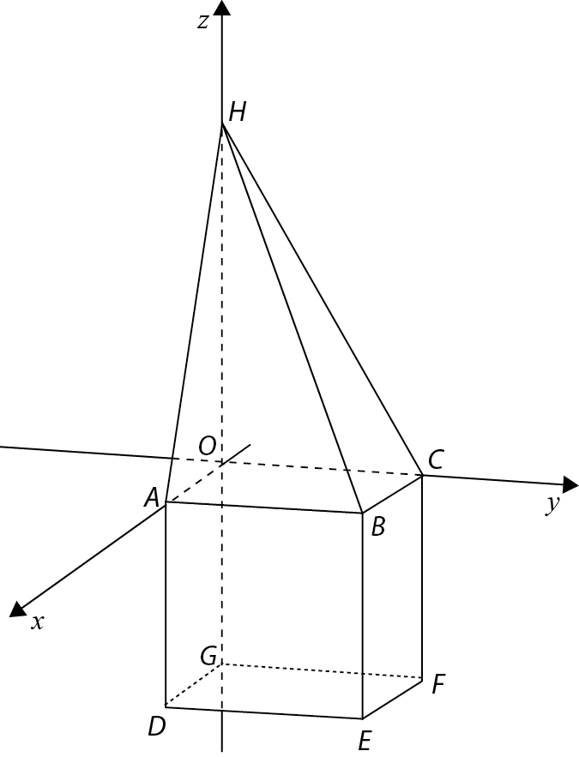
- Na figura está representado, em referencial o.n. $Oxyz$, o poliedro $[HABCODEFG]$, que se pode decompor num cubo e numa pirâmide quadrangular.
Sabe-se que:
- a base da pirâmide coincide com a face superior do cubo e está contida no plano $xOy$;
- o ponto $H$ pertence ao eixo $Oz$;
- o ponto $C$ pertence ao eixo $Oy$;
- o ponto $E$ tem coordenadas $(3, 3,-3)$;
- o plano $BCH$ é definido pela equação $5y+3z-15=0$.

  - Escreva uma equação vetorial que defina a reta que passa no ponto $E$ e é perpendicular ao plano $BCH$.

  - Determine uma equação cartesiana do plano $ABH$.

  - Determine, em graus e com aproximação às décimas, a amplitude do ângulo formado pelas retas $BH$ e $BE$.

  - Utilizando a definição de produto escalar, escreva uma condição que defina a superfície esférica de diâmetro [$CD$].

- Considere a sucessão $\left(u_{n}\right)$ definida por:
$u_{n}=\frac{1-2n}{2n+3}$

  - Averigúe se $-\frac{29}{33}$ é um termo da sucessão $\left(u_{n}\right)$.
  - Estude a sucessão $\left(u_{n}\right)$ quanto à monotonia.
  - Mostre que a sucessão $\left(u_{n}\right)$é uma sucessão limitada.

- Na figura está representado um triângulo equilátero $[ABC]$ cuja área é $6 m^{2}$. Unindo os pontos médios dos seus lados, obtiveram-se os triângulos equiláteros $[DEF]$ e $\left[EFC\right]$, sombreando-se o triângulo $[DEF]$. Novamente, unindo os pontos médios dos lados do triângulo $[EFC]$, obtiveram-se os triângulos $[GHI]$ e $[HIC]$, sombreando-se o triângulo $[GHI]$ e assim sucessivamente.

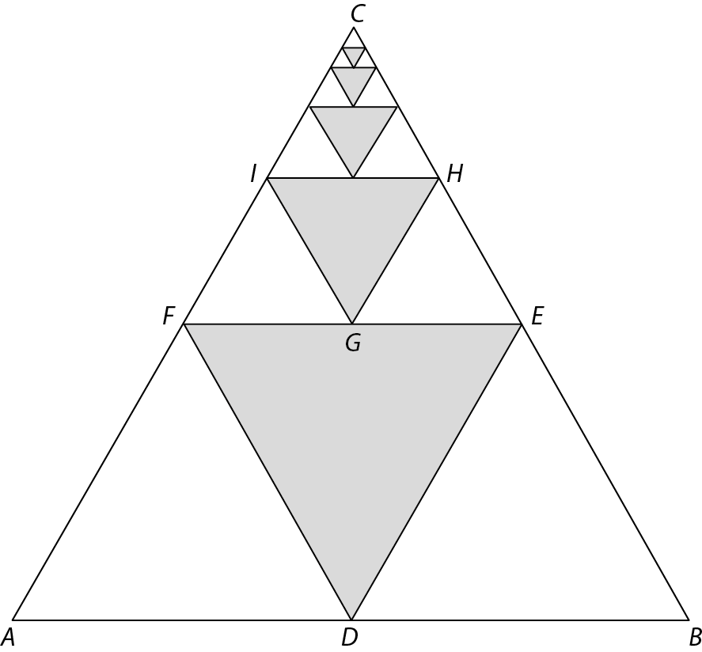

Seja $\left(a_{n}\right)$ a sucessão das áreas dos triângulos sucessivamente sombreados.
  - Defina $\left(a_{n}\right)$ por recorrência.
  - Mostre que a sucessão $\left(a_{n}\right)$ é uma progressão geométrica e escreva o seu termo geral.
  - Prove, pelo método de indução matemática, que a soma dos $n$ primeiros termos desta progressão é dada por $S_{n}=2\left(1-4^{-n}\right),∀n∈N$.

– FIM –

COTAÇÕES

Grupo I 50

Cada resposta certa 10
Cada resposta errada 0
Cada questão não respondida ou anulada 0

Grupo II 150

1. 35
1.1. 10
1.2. 15
1.3. 10
2. 50
2.1. 10
2.2. 15
2.3. 15
2.4. 10
3. 30
3.1. 10
3.2. 10
3.3. 10
4. 35
4.1. 10
4.2. 10
4.3. 15

TOTAL 200

